ISO7816-4 第二版 2005-01-15
第4部分：组织、安全与行业间交互

目录

5 交互组织
组织交互，本条款指定了以下基本特征：
- 命令应答对
- 数据对象
- 应用程序和数据的结构
- 安全体系

5.1 命令应答对
表1显示命令应答对，即一个命令APDU，在相反方向跟随着一个应答APDU（参看 ISO/IEC 7816-3）。 在命令应答对通过接口时报应该有间歇，如：响应APDU应该在新的命令应答对之前被收到。
表1 – 命令应答对
字段 | 描述 | 字节数
命令头部 | 类别字节记为 CLA  指令字节记为 INS  参数字节记为 P1-P2 | 1
命令头部 | 类别字节记为 CLA  指令字节记为 INS  参数字节记为 P1-P2 | 1
命令头部 | 类别字节记为 CLA  指令字节记为 INS  参数字节记为 P1-P2 | 2
Lc域 | Nc = 0 不出现，Nc > 0 出现 | 0、1或3
命令数据域 | Nc = 0不出现，Nc>0为Nc长字节串 | Nc
Le域 | Ne = 0不出现，Ne>0出现 | 0、1或3
响应数据域 | Nr = 0不出现，Nr>0为Nr长字节串 | Nr（之多Ne）
响应尾部 | 状态字节记为SW1-SW2 | 2
任何包含Lc和Le的命令应答对（参看ISO/IEC 7816-3），长度域不应该混合：同时为简短的或同时为扩展的。
如果卡片在历史字节（参看8.1.1）或在EF.ATR（参看8.2.1.1）中明确申明能够处理“扩展的Lc和Le域”（参看表88，第三张软件功能表），那么卡片可以处理简短的和扩展到长度域。否则（默认值），卡片仅能够处理简短的长度域。
Nc记为命令数据域的字节数。 Lc域编码为Nc。
- 如果没有Lc域，那么Nc为0；
- 简短的Lc由不为‘00’的一个字节组成：
- 从‘01’到‘FF’，Nc被编码为1到255；
- 扩展到Lc由三个字节组成：第一个字节为‘00’，其后跟着两个不为‘0000’的字节：
- 从‘0001’到‘FFFF’，Nc被编码为1到65535。
Ne记为期待的响应数据域最大长度字节数。Le域编码为Ne。
- 如果没有Le域，那么Ne为0；
- 简短的Le由一个任意值的字节组成：
- 从‘01’到‘FF’，Ne被编码为1到255；
- 如果该字节为‘00’，那么Ne为256；
- 扩展到Le可以由三个字节组成（第一个字节为‘00’，其后跟着两个任意值的字节），如果Lc域不出现，也可以由两个字节（任意值的）如果扩展的Lc域出现：
- 从‘0001’到‘FFFF’，Ne被编码为1到65535；
- 如果这两个字节为‘0000’，那么Ne为65536。
Nr记为响应数据域字节数。Nr应该小于或等于Ne。因此，在任何命令响应对中，缺少Le域是不接收响应数据域的标准方法。如果Le域仅包含一个字节的‘00’，那么Ne是最大值，如： 在简短的Le域的256字节的限制下和扩展的Le域的65536字节的限制下，所有可用字节应该被返回。
如果处理被放弃，那么卡片应该变为不应答。然而，如果响应APDU出现，那么响应数据域应该不出现并且SW1-SW2应该指明一个错误。
P1-P2指明处理命令的控制和选项。 参数字节设为‘00’通常没有提供更多的限定。关于参数字节编码没有其他约定。
一般约定类别字节记为CLA（参看 5.1.1），指令字节记为INS（参看 5.1.2），状态字节记为SW1-SW2（参看 5.1.3）。这些字节中，除非有特别规定，RFU位应该设为‘00’。

5.1.1 类别字节
CLA指明命令的类别。由于ISO/IEC 7816-3规定，值‘FF’对于CLA是无效的。 CLA的位8以区别行业类别和私有类别。
位8设为0指明行业类别。值000x xxxx 和 01xx xxxx 在下面规定。值001x xxxx为ISO/IEC JTC 1/SC 7保留。
- 表2指定第一个行业CLA值000x xxxx：
- 位8、7和6被设为000；
- 位5控制命令链接（参看5.1.1.1）；
- 位4和3指明安全信息（参看6）；
- 位2和1编码一个逻辑信道号，从1到3（参看5.1.1.2）。
表2 – 第一个行业CLA值
b8 | b7 | b6 | b5 | b4 b3 | b2 b1 | 意义
0  0  0 | 0  0  0 | 0  0  0 | x  0  1 | - -  - -  - - | - -  - -  - - | 命令链接控制（参看5.1.1.1）  - 该命令是链中最后或唯一的命令  - 该命令不是链中最后一个命令
0  0  0  0  0 | 0  0  0  0  0 | 0  0  0  0  0 | -  -  -  -  - | x x  0 0  0 1  1 0  1 1 | - -  - -  - -  - -  - - | 安全信息指示  - 没有SM或没有指示  - 私有SM格式  - SM根据6，不处理命令头部根据6.2.3.1  - SM根据6，命令头部认证根据6.2.3.1
- 表3指定另一个行业CLA值01xx xxxx：
- 位8和7被设置为01；
- 位6指明安全信息（参看6）；
- 位5控制命令链接（参看5.1.1.1）；
- 位4到1编码一个从0到15的数，这个数加上4是逻辑信道号，值从4到19（参看5.1.1.2）。
表3 – 另一个行业CLA值
b8 | b7 | b6 | b5 | b4 b3 b2 b1 | 意义
0  0  0 | 1  1  1 | x  0  1 | -  -  - | - - - -  - - - -  - - - - | 安全信息指示  - 没有SM或没有指示  - SM根据6，不处理命令头部根据6.2.3.1
0  0  0 | 1  1  1 | -  -  - | x  0  1 | - - - -  - - - -  - - - - | 命令链接控制（参看5.1.1.1）  - 该命令是链中最后或唯一的命令  - 该命令不是链中最后一个命令
0 | 1 | - | - | x x x x | 逻辑信道号从4到19（参看5.1.1.2）
位8设为1指明是私有类别，除了值为‘FF’标识无效外。应用程序上下文定义了其他位。

5.1.1.1 命令链接
本条款规定了行业类别中，顺序链接命令应答对的机制。这个机制可以用在执行多步操作时，如：单一一个传输超大数据串的命令。
如果卡片支持这个机制，那么它应该在历史字节（参看8.1.1）或EF.ATR（参看8.2.1.1）中指明（参看表88，第三张软件功能表）。
本协议规定的卡片行为仅在卡片已经初始化完成，并且一个链接终止于另一个不属于该链接的命令应答对之前。否则，其行为是未定义的。
行业类别中为了链接，CLA的位5应该被使用，当其他7位固定时：
- 如果位5被设为0，那么该命令是链中最后或唯一的命令；
- 如果位5被设为1，那么该命令不是链中最后一个命令。
应答不是链中最后的一个命令时，SW1-SW2设为‘9000’表示之前的处理已经完成；警告指示是禁止的（参看 5.1.3）；此外，下面特定的错误状况可能发生：
- 如果SW1-SW2被设为‘6883’，表示链中最后的命令被期待；
- 如果SW1-SW2被设为‘6884’，表示命令链接不支持。

5.1.1.2 逻辑信道
本条款规定了行业类别中，命令应答对引用逻辑信道的机制。
如果卡片支持这个机制，那么它应该在历史字节（参看8.1.1）或EF.ATR（参看8.2.1.1）中指明最大可用信道数（参看表88，第三张软件功能表）。
- 如果指明的数小于等于4，表示仅采用表2；
- 如果指明的数大于等于5，表示表3也采用。
行业类中引用逻辑信道，按照以下规则：
- CLA编码命令应答对的信道号；
- 基本信道应该永远可用，如：它不能被关闭。信道号是0；
- 卡片不支持该机制（默认值）应该只使用基本信道；
- 任何其他信道可以被MANAGE CHANNEL命令的关闭功能关闭，关闭之后，信道应该可以被再使用；
- 一次仅有一个信道是激活的。…..
- 如果文件描述符字节（参看表14）没有明确排除，信道可以以相同结构打开（参看5.3），如：对于DF，可能是一个应用程序DF，也可能是一个EF。
每个逻辑信道有自己的安全状态（参看5.4）。共享安全状态超出了本协议规定的范围。

5.1.2 指令字节
INS指明命令处理。由于ISO/IEC 7816-3规定，值‘6X’和‘9X’是无效值。
表4列出了所有ISO/IEC7816定义的公布的命令。
- 表4.1，按照字母顺序罗列命令名字；
- 表4.2，按照INS的数字顺序。
表4.1 – 字母顺序命令

表4.2 – 数字顺序命令
ISO/IEC 7816定义行业类别中使用这些命令。
- 本规范（参看7）定义命令交互；
- ISO/IEC7816-7定义结构化卡片查询语言（SCQL）命令；
- ISO/IEC7816-8定义安全操作命令；
- ISO/IEC7816-9定义卡片管理命令。
在行业类别中，INS的位1指明了以下一个数据域：
- 如果位1被设为0（偶数INS），表示没有提供指示；
- 如果位1被设为1（奇数INS），应该采用以下BER-TLV编码（参看5.2.2）：
- SW1不是‘61’的非链接命令中，如果有数据域，应该被编码为BER-TLV；
- 命令链接和/或设SW1为‘61’允许在一个单一命令中传输长数据串。这个处理可以将数据对象分片为连续的数据域，在一个方向上按顺序发送，如：在反方向上，当发送没有数据域。当链接命令和/或设SW1为‘61’，同一方向上同一顺序的连续数据域链接应该被编码为BER-TLV。

5.1.3 状态字节
SW1-SW2指明处理状态。由于ISO/IEC 7816-3规定，任何不是‘6XXX’和‘9XXX’的值是无效的；任何‘60XX’值也是无效的。
值‘61XX’、‘62XX’、‘63XX’、‘64XX’、‘65XX’、‘66XX’、‘68XX’、‘69XX’、‘6AXX’、‘6CXX’是行业值。由于ISO/IEC 7816-3规定，值‘67XX’、‘6BXX’、‘6DXX’、‘6EXX’、‘6FXX’和‘9XXX’是私有的，除了‘6700’、‘6B00’、‘6E00’、‘6F00’和‘9000’是行业值。
图1显示SW1-SW2值‘9000’和‘61XX’到‘6F00’的结构。
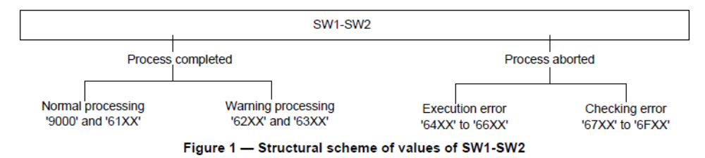
表5列举所有SW1-SW2的行业值和它们的一般意义。任何ISO/IEC 7816没有定义的行业值为ISO/IEC JTC 1/SC 17保留。
表5 – 行业值SW1-SW2的一般意义
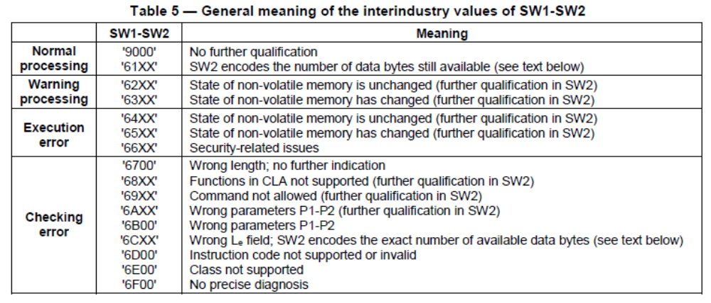
如果处理被SW1值为‘64’到‘6F’终止，响应数据域不应该出现。
如果SW1被设为‘63’或‘65’，表示非易失内存的状态已经改变。如果SW1被设为‘6X’除了‘63’到‘65’，表示非易失内存的状态没有改变。
应答一个链中不是最后一个命令的命令（参看 5.1.1.1），行业警告指示被禁止（参看ISO/IEC 7816-3），如：SW1不应该被设为‘62’或‘63’。
两个与任何传输协议无关的SW1行业值：
- 如果SW1被设为‘61’，表示处理完成并且在发送其他新命令前，应该首先发送一个与上一个命令相同CLA和以SW2（可用字节数）为简短的Le域的GET RESPONSE命令；
- 如果SW1被设为‘6C’，表示处理被终止并且在发送其他新命令前，应该重新发送上一个命令以SW2（精确的可用字节数）为简短的Le域。
表6列举ISO/IEC 7816公布的所有行业警告和错误状况。
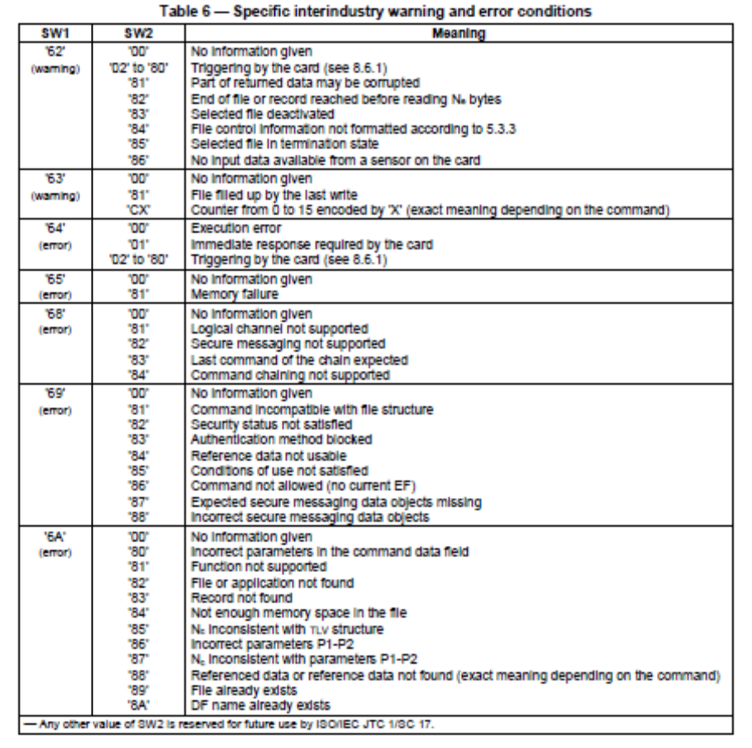

5.2 数据对象

5.2.1

5.2.2

5.2.2.1

5.2.2.2

5.2.3

5.2.4

5.2.4.1

5.2.4.2

5.2.4.3

5.3

5.3.1

5.3.1.1

5.3.1.2

5.3.2

5.3.3

5.3.3.1

5.3.3.2

5.3.3.3

5.4

5.4.1

5.4.2

5.4.3

5.4.3.1

5.4.3.2

5.4.3.3

5.4.4

6 安全信息
安全信息（SM）通过保护命令应答对、连续的数据域（命令链接，参看5.1.1.1；使用设为‘61’的SW1），以确保两个基本的安全功能：数据的完整性、数据的真实性。
SM通过使用1种或多种安全机制来实现。每种安全机制都涉及到密码算法，操作模式，密钥，参数（输入数据），经常还包括初始化数据，这些可能会由DF（参看5.3.3）控制参数中的密码机制标识模板（参看5.4.2）明确指出。
- 数据字段的传输和接收通过安全机制处理时的交互来完成。
- 2种或以上的有着不同操作模式的安全机制可以使用相同的密码算法。填充规则不排除此特征。

6.1 SM域和SM数据对象
根据定义，任何使用SM格式的命令或应答数据，也包括SM模板（标签‘7D’）都是1个SM字段。每个SM字段应该被编码为BER-TLV（参看5.2.2）格式，上下文特定类（第1个字节从‘80’到‘BF’）为SM保留， 在命令应答对中，SM格式可以被隐式的（发布命令之前确定）或显示的在CLA字段中指明（参看5.1.1）选择。
注意：命令链接和/或使用设为‘61’的SW1包含（数据对象）可能被分片的数据域连续的命令。这种情况下，当使用SM格式，同一方向上同样顺序的连续的数据域是一个SM域。表27显示本规范指定的SM数据对象，类别都是上下文特定类别。一些SM数据对象（SM标签‘82’、‘83’、‘B0’、‘B1’）是递归的，如：在SM域中的纯数据域。
表27 – SM数据对象
标签 | 值
每个SM字段中，每个SM数据对象（上下文特定类）的标签字段（标签部分）的最后1字节的位1指明，在认证（校验和或数字签名）计算的数据元里，是否包含SM数据对象（位1为1表示包含）。 如果包含，其他类别的数据对象会包含在此计算中。如果要进行这样的计算，数据元是认证SM数据对象的值域（SM标签‘8E, ’9E’ ），应该在SM字段的最后位置。
有两类SM数据对象：
基本SM数据对象，携带普通数据或输入信息或安全机制的结果信息；
辅助SM数据对象，携带1个控制索引模板或1个安全环境标识，或1个响应描述符模板。
注意：基本SM数据对象也用于控制安全操作（参看ISO/IEC 7816-8）。辅助SM数据对象也用于管理安全环境（参看7.5.11）。The global approach to security by secure messaging
shares several security-related issues with the security operations, i.e., the atomic approach to security. Annex B illustrates the synergy between the two approaches.

6.2 基本SM数据对象

6.2.1 普通数据对象
对于SM字段和没有经过BER-TLV编码的数据，封装是强制的。对于没有包括SM的BER-TLV数据封装是可选的。表28显示封装普通数据的SM数据对象。
表28 - 封装普通数据的SM数据对象

6.2.2 保密性数据对象
表29显示保密性数据对象。
表29 – 保密性数据对象
保密性的安全机制由合适的密码算法、操作模式组成。在没有明确指明和没有保密性机制被选择时，协议规定应用默认的机制。 计算密文：
- 前导是填充字节，默认机制采用“电子密码本”模式的分组密码，会包含填充。填充对机密性而言会影响传输：密文可以大于明文。
- 前导不是填充字节，默认机制采用流密钥。这种情况下，密文是通过数据字串与伪装的相同长度的字串进行异或的结果。伪装需要当采用相同的操作时，没有填充和原始数据字串被还原。
在普通数据没有经过BER-TLV编码时，填充以及内容需要指明。 如果采用填充，但却没有指明，采用6.2.3.1的规则。表30显示填充内容指示字节。
表30 - 填充内容指示字节

6.2.3 认证数据对象
表31 显示认证数据对象。
表31 – 认证数据对象

6.2.3.1 密码校验和数据元
计算密码校验和包含初始化校验块，密钥和分组密钥算法（参看ISO/IEC 18033）或哈希函数（参看ISO/IEC 10118）。
计算方法应该是系统规范的一部分，或者通过密码机制标识模板（参看 5.4.2）指定标准（如：ISO/IEC 9797-1）的计算方法。
除非指明，应该使用以下的计算方法。在密钥的控制下，该算法把当前输入的k字节数据（典型的是8、16或20）输出（经过处理）为相同大小的数据。计算按以下阶段连续执行：
初始化阶段 - 该阶段设置下面某个块为初始化校验块：
- 空块，如：设置k字节的 ’00’；
- 链接块，如：前面计算的结果，命令则是先前命令的最后校验块，应答则是先前应答对最后校验块；
- 使用外部提供的初始化块；
- 在密钥控制下，使用辅助数据产生的结果，如果辅助数据长度不够填k字节，则填充0直至块长大小。？
连续阶段 - 为了保护命令头部，可以封装它（SM标签‘89’）。 然而，如果CLA的位8～6被设置为‘000’并且位4~3被设置为‘11’（参看 5.1.1），那么第一块数据块包含命令头部（CLA INS P1 P2），跟着一个字节‘80’和k-5个被置为’00’的字节.
密码校验和应包括任何奇数标签值的SM和任何第一字节不是‘80’到‘BF’的数据对象。 这些数据对象应被当前的校验块一个块接一个块的包括。分片应当如下：
- 块应该是连续的，在邻接的数据对象间；
- 填充应该在数据对象的尾部。填充必须跟着一个强制字节‘80’，如果需要，0~k-1个字节被置‘00’，直到这个数据块到达k字节。认证的填充不影响传输，因为填充字节不被传输。
这种机制下，操作模式是密码分组链。第一个输入由初始化校验块与第一个数据块异或得到。第一个输出结果从第一个输入得到。当前的输入是由先前的输出与当前数据块得到。当前的输出结果从当前的输入得到。
结束阶段 - 最后的检验块是最后的输出。该阶段从最后的检验块中提取密码校验和（前面的m字节，至少4个字节）。

6.2.3.2 数字签名数据元
数字签名依赖非对称密码技术（参看 ISO/IEC 9796, 14888）。计算中隐含使用哈希函数（参看 ISO/IEC 10118）。输入数据构成了数字签名输入数据对象的值域，或连接着签名数字签名数据对象的输入模板。 这由6.2.3.1的机制指定。

6.3 辅助SM数据对象
表32显示辅助SM数据对象。
表32 – 辅助SM数据对象

6.3.1 控制引用模板
规范定义了6种控制引用模板，认证（AT）、密码协商（KAT）、哈希码（HT）、密码校验和（CCT）、数字签名（DST）、机密性（CT），可以使用对称或非对称密码技术（CT-sym和CT-asym）。
每种安全机制在操作中会使用一种算法和密钥，可能还会用到初始化数据。 这些元素可以被隐式选择，如：命令发出前已经知道，或者显示选择， 如：控制引用数据对象嵌套在控制引用模板内，控制引用模板的上下文特定类别（首字节从‘80’到‘BF’）为控制引用数据对象预留。
在SM字段中，控制引用模板的上一个可能的位置只在引用的机制的第一个数据对象之前。 例如：CCT的上一个可能位置仅是在计算中使用的第一个数据对象之前。

每个控制引用一直有效直到为相同的机制提供新的控制引用。 例如：一个命令可以为下个命令提供控制引用。

6.3.2 控制引用模板中的控制引用数据对象
每个控制引用模板（CRT）是一组控制引用数据对象的集合：密码机制引用，文件和密钥引用，初始化数据引用和仅在机密性的控制引用模板中使用的密文内容引用。
- 密码机制引用：代表某种操作模式的密码算法。任意DF（参看表12标签‘AC’）中的控制参数可以包含密码机制ID模板（参看5.4.2）。每个都指明了密码机制引用所表示的意思。
- 文件和密钥引用： 代表密钥引用的文件是有效的。 如果没有该引用，那么密钥引用在当前的DF内有效，DF可能是应用程序DF. 密钥引用明确标识使用的密钥。
- 初始化数据引用：当采用密码校验和时，用来指明初始化校验块。如果没有初始化数据引用并且没有初始化校验块被隐式选择，那么将采用空块（null block）。 此外，在使用流密码传输第一个机密性数据对象前，模板需要提供附属数据来初始化伪装的字串。？？？

6.3.3 安全环境
本条款指定安全环境（SE），用于引用密码算法，操作模式，协议，过程，密钥和任何SM需要的附加数据，以及安全操作。 SE存储卡中的数据元或某些算法需要处理的计算的结果。 SE可能包括一种机制来初始化临时的（non-persistent）数据，如：会话密钥。 SE可能为计算结果提供传输， 如：卡中的存储。 一个行业间的SE模板（标签‘7B’）称为一个SE。
SE 标识– 可以用来引用SE(SEID字节)。
- 除非应用程序指定，‘00’代表没有SM和没有认证的空环境（empty environment）。
- ‘FF’代表该环境下没有操作可以执行；
- 除非应用程序指定，‘01’为默认SE保留，并总是有效。本节不指定默认SE的内容，应该为空；
- ‘EF’为将来保留。
组件（Components）- 控制引用模板（CRT）可能描述SE中的不同组件。 环境中的机制指明的任何相关的引用（文件，密码或数据），应该在使用该机制前选择DF时决定， 绝对控制引用不需要被决定（resolved）。
SE中，组件有两个方面，一个是对命令中数据域SM有效的，另一个是对响应数据域SM有效的。
卡操作期间， 当前SE是激活的，可能是默认的或是由卡执行某些命令来激活的。 当前SE包括1个或多个以下组件：
- 与当前DF管理的属于默认SE的组件；
- 命令中使用SM传输的组件；
- MANAGE SECURITY ENVIRONMENT命令传输的组件；
- MANAGE SECURITY ENVIRONMENT命令中由 SEID字节指定的组件。
当前的SE一直有效，直到热复位、释放链接、上下文改变或MANAGE SECURITY ENVIRONMENT命令设置或取代当前的SE。
SM中，CRT中传输的控制引用数据对象应该保证在当前SE中出现的相对应答控制引用数据对象的优先次序。

证书持有人授权（Certificate holder authorization）

访问控制（Access control）

SE检索（SE retrieval）

6.3.4 响应描述符模板
每个命令数据字段可以有一个响应描述符模板。 如果有，响应描述符模板将指出响应数据字段需要的SM数据对象。 响应描述符模板中的安全机制不被采用；接收实体应该采用它们来构建响应数据字段。用来处理命令的数据字段的安全条目（算法，操作模式，密钥和初始化数据）与用来产生相应数据字段的安全条目有所区别，应该按照以下规则：
- 卡需要填充每个空的基本SM数据对象；
- 响应描述符中出现的CRT应该出现在响应和控制引用数据对象的相同位置，给安全机制，文件和密钥用；
- 如果想要描述符模板提供辅助数据，那么响应中的数据对象应该为空；
- 如果响应描述符模板中辅助数据有空引用数据对象，那么它应该是满的？？？
- 对于安全机制相关的，被选择的安全条目，卡应该产生所有需要的基本SM数据对象。

6.4 SM作用命令应答对
图5列举了命令应答对。
命令头部 命令体
CLA INS P1 P2 | [Lc 域][数据域][Le域]
响应体 响应尾部
[数据域] | SW1-SW2
图5 – 命令应答对
以下规则应用在保护一个行业类命令应答对（参看5.1.1）， 如：CLA中，位4从0切换到1如果位8，7，6是‘000’；位6从0切换到1如果位8，7是‘01’。 CLA*标识SM在CLA中指明。
- 安全命令数据域是SM域，应该按照如下：
- 如果命令数据域存在（Nc > 0）, 那么普通数据（SM标签‘80’，‘81’，‘B2’,’B3’）或机密性数据（SM标签‘84’、‘85’、‘86’、‘87’）应该传输Nc字节数据；
- 命令头（4字节）应该被封装（标签‘89’）；
- 如果Le字段存在，那么新的Le字段（仅有1个字节‘00’）并且Le数据（标签‘96’，‘97’）应该存在。 0和空Le数据意味着最大值。
- 安全响应数据域是SM域，应该按照如下解释：
- 如果有，使用普通数据（SM标签‘80’、‘81’、‘B2’、‘B3’）或机密性数据（SM标签‘84’、‘85’、 ‘86’、 ‘87’）传输响应数据字节；
- 如果有，用状态数据对象(标签‘99’)封装SW1-SW2来传输。 空状态数据对象意味着SW1-SW2是‘9000’。
图6 显示对应的安全命令响应对。
命令头部 命令体
CLA* INS P1 P2 | [新Lc 域] – {[安全数据域] = [T – Nc – 数据字节] - [T – ‘01’或’02’ - Le]} – [新Le域]
响应体 响应尾部
[安全数据域] = [T – Nr – 数据字节] - [T – ‘02’ – SW1 –SW2] | SW1-SW2
图6 – 安全命令应答对
当INS中的位1为‘1’时（奇数INS，参看 5.1.2），非安全数据字段按照BER-TLV编码并且使用SM标签‘B2’，‘B3’，‘84’，‘85’，否则，由于保护数据字段的格式不总是出现，推荐使用标签‘80’，‘81’，‘86’，‘87’。
- 安全数据字段是SM字段，可能包括多个SM数据对象，如：密文校验和（SM标签‘8E’）或数字签名（SM标签‘9E’）在后面；
- 编码安全命令数据字段的内容为新的Lc字段；
- 新的Le字段不应出现当不期待数据字段时，否则它总是一个字节的‘00’；
- 响应尾部指明接收实体在处理完安全命令后的状态，可能会发生下面错误：
- 如果SW1-SW2被设置为‘6987’，表示期待的SM数据丢失；
- 如果SW1-SW2被设置为‘6988’，标识SM数据表正确；
附录B提供了SM例子。

8 应用无关的卡服务

8.1

8.1.1 历史字节

8.1.1.1 目的和一般结构
历史字节指明了卡的操作特性。
- 当卡复位应答，ATR中可以包含历史字节（参看ISO/IEC 7816-3）。
- 当物理接口不允许卡片复位应答时，如：USB或由无线电频率的访问，可以使用GET DATA 命令（参看7.4.2）来获得历史字节（标签 ‘5F52’）。
第一个历史字节是“类别指示字节”。 表83归纳了类别指示字节是‘00’、‘10’或是‘8X’的历史字节的格式，任何其他类别指示私有格式。
表 83 – 类别指示字节
值 | 意义
‘00’  ‘10’  ‘80’  ‘81’到‘8F’ | 历史字节的最后三字节是一个状态指示符（参看8.1.1.3）  参看8.1.1.4  状态指示符应该是紧凑TLV格式的数据对象（一、二或三字节，参看8.1.1.3）  保留
-- 其他值指示私有格式。
- 如果第一个历史字节是‘00’，那么剩下的历史字节包含可选的连续的紧凑TLV数据对象，紧跟着一个强制的状态指示符（不在TLV中，历史字节的最后三字节）。
- 如果第一个历史字节是‘80’，那么剩下的历史字节包含可选的连续的紧凑TLV数据对象，最后一个数据对象可以携带一个可以是一、二或三字节的状态指示符。
任何行业BER-TLV数据对象包含一个被设置为‘4X’的标签域，一个被设置为‘0Y’的长度域和Y字节的值域，这样的TLV可以被转化成紧凑格式TLV数据对象，包含一个被设置为‘XY’的“紧凑头部”和Y字节的值域。
任何之后定义的行业数据元可以出现在EF.ATR中（参看8.2.1.1）。 如果出现，它应该是BER-TLV格式的数据对象，如：标签域为‘4X’，长度域为‘0Y’和Y字节的数据部分。

8.1.1.2 可选数据元

8.1.1.2.1 区域或发行商指示符
紧凑头部是‘1Y’或‘2Y’的行业数据元是区域或发行商指示符（参看 表9标签‘41’和‘42’）。表84显示了区域或发行商指示符。
表84 - 区域或发行商指示符
紧凑头部 | 值
‘1Y’ | 区域代码（参看ISO3166-1）和可选的国家数据
‘2Y’ | 发行商ID号（参看ISO/IEC7812-1）和可选的发行商数据
- 区域指示符包含一个国家代码（三个值为‘0’到‘9’的四位字节，参看 ISO3166-1），跟着后续数据（至少是一个四位字节）。 相关的国家标准该选择这些后续数据（奇数个四位字节）。
- 发行商指示符包含一个发行商ID号（参看ISO/IEC7812-1），可能跟着后续字节。卡片发行商可以选择这些后续字节（用于编码，如：主要的的帐号Primary Account Number）。
注意： 在ISO/IEC7812-1:1993中，发行商ID号可能由奇数个值为‘0’到‘9’的四位字节组成。那么该ID号的最后一字节的位4～1被设置为1111。

8.1.1.2.2 应用程序标识
紧凑头部是‘FY’的行业数据元是应用程序标识（AID，参看8.2.1.2 和表9标签‘4F’）。 如果出现在历史字节或初始数据串中（参看8.1.2），AID代表一个明确选择的应用程序（参看8.2.2.1）。

8.1.1.2.3 卡片服务数据
紧凑头部是‘31’的行业数据元指明为了支持本规范第9部分的服务，在卡片上可用的方法。表85显示卡片服务数据字节。

表85 – 卡片服务数据字节
b8 b7 | b6 b5 | b4 b3 b2 | b1 | 意义
x x  1 -  - 1 | - -  - -  - - | - - -  - - -  - - - | -  -  - | 应用程序选择  - 由完整DF名  - 由部分DF名
- -  - -  - - | x x  1 -  - 1 | - - -  - - -  - - - | -  -  - | 可用BER-TLV数据对象  - 在EF.DIR中（参看8.2.1.1）  - 在EF.ATR中（参看8.2.1.1）
- -  - -  - -  - -  - - | - -  - -  - -  - -  - - | x x x  1 0 0  0 0 0  0 1 0  任何其他值 | -  -  -  -  - | EF.DIR和EF.ATR访问服务  - 由READ BINARY命令（透明结构）  - 由READ RECORD命令（记录结构）  - 由GET DATA命令（TLV结构）  保留
- -  - - | - -  - - | - - -  - - - | 0  1 | 卡片有MF  卡片没有MF

如果出现在历史字节或初始数据串中（参看8.1.2），卡片服务数据字节指明是否EF.DIR和/或EF.ATR(参看8.2.1.1)出现和如何访问它们。如果在历史字节和初始数据串中没有卡片服务数据字节指明卡片仅支持显示应用程序选择（默认值）。

8.1.1.2.4 初始访问数据
紧凑头部是‘4Y’的行业数据元指明了假定一个命令APDU是复位应答和可能的协议和参数选择之后的第一个命令。命令APDU在8.1.2中规定。

8.1.1.2.5 卡片发行商数据
紧凑头部是‘5Y’的行业数据元没有在ISO/IEC7816中规定。由卡片发行商定义长度、结构和编码。

8.1.1.2.6 预发行数据
紧凑头部是‘6Y’的行业数据元没有在ISO/IEC7816中规定。由卡片生产商定义长度、结构和将卡片生产商、集成电路名、集成电路生产商、ROM掩码版本、操作系统版本等信息编码的信息。 这个行业数据元可能包含集成电路生产商ID（参看ISO/IEC7816-6）。

8.1.1.2.7 卡片能力
紧凑头部是‘71’、‘72’或‘73’的行业数据元最多由三张软件功能表组成：第一张表或第一及第二张表或三张表。
- 第一张表指明了卡片支持的选择方法。
- 第二张表是“数据编码字节”。数据编码字节可以也出现在由标签‘82’引用的文件控制参数中的第二个字节中（参看表12）。
- 第三张表是指明链接、处理扩展的Lc和Le和管理逻辑通道的能力。
表86 - 第一张软件功能表（选择方法）
b8 b7 b6 b5 b4 | b3 b2 b1 | 意义
x x x x x  1 - - - -  - 1 - - -  - - 1 - -  - - - 1 -  - - - - 1 | - - -  - - -  - - -  - - -  - - -  - - - | DF 选择（参看5.3.1）  - 由完整DF名  - 由部分DF名  - 由路径  - 由文件标识  显示DF选择
- - - - -  - - - - -  - - - - - | 1 - -  - 1 -  - - 1 | 短EF标识支持  记录数支持  记录标识支持
表87 -第二张软件功能表（数据编码字节）
b8 | b7 b6 | b5 | b4 b3 b2 b1 | 意义
1 | - - | - | - - - - | 支持TLV结构的EF
-  -  -  -  - | x x  0 0  0 1  1 0  1 1 | -  -  -  -  - | - - - -  - - - -  - - - -  - - - -  - - - - | 写函数行为  - 一次写  - 私有  - 写或  - 写与
- | - - | - | x x x x | 四位字节数据单元大小（从1到32768个四位字节， 如16384字节）
-  --  - | - -  - -  - -  - - | x  x  0  1 | - - - -  - - - -  - - - -  - - - - | BER-TLV标签域的第一个字节值为‘FF’（参看5.2.2.1）  - 无效（用于填充，默认值）  - 有效（长私有标签，构建编码）
表88 -第三张软件功能表（命令链接、长度域和逻辑信道）
b8 | b7 | b6 | b5 b4 | b3 b2 b1 | 意义
1 | - | - | - - | - - - | 命令链接（参看5.1.1.1）
- | 1 | - | - - | - - - | 扩展的Lc和Le字段（参看5.1）
-  -  -  - | -  -  -  - | -  -  -  - | x x  1  1  0 0 | - - -  - - -  - - -  - - - | 逻辑信道号赋值（参看7.1.2）  - 由卡  - 由接口设备  没有逻辑信道
- |  |  | - - | y z t | 逻辑信道的最大数（参看5.1.1和5.1.1.2）  - y, z 和 t 没有都被置为1表示4y+2z+t+1，如从1到7  - y=z=t=1表示8或更多
- | - | x | - - | - - - | RFU

8.1.1.3 状态指示符
如果类别指示字节被设置为‘00’，那么最后三个字节的历史字节是状态指示符，即一个卡片的生命周期状态字节，记为LCS和后续的两个处理状态字节，记为SW1-SW2。如果类别指示字节被设置为‘80’，那么一个紧凑头部是‘81’、‘82’或‘83’的行业数据元可以作为状态指示符以一个、两个或三个字节形式出现在历史字节的末尾。
- 如果长度是1，那么数据元是卡片生命周期状态字节，记为LCS；
- 如果长度是2，那么数据元是两个处理状态字节，记为SW1-SW2；
- 如果长度是3，那么数据元是LCS和跟着的SW1-SW2。
LCS应该根据5.3.3.2和表13解释；值‘00’指明状态没有被报告。SW1-SW2应该根据5.1.3和表5、表6解释；值‘0000’指明状态没有被报告。

8.1.1.4 DIR数据引用
如果类别指示字节被设置为‘10’，那么后续字节是DIR数据引用。该字节编码和意义超出本规范范围。

8.1.2 初始数据串恢复
在历史字节中紧凑头部是‘4Y’（参看8.1.1.2.4）或在EF.ATR中标签是‘44’的行业数据元称为“初始访问数据”，指明了一个命令APDU。
- 如果长度为1，那么命令APDU是按照以下格式的READ BINARY命令（参看7.2.3）：CLA INS P1 P2 设置为‘00B0 0000’，Le域设置为第一个且唯一的一个初始访问数据。
- 如果长度为2，那么初始访问数据的第一个字节指明了待读EF的结构（位8）和短标识（位5～1），根据表89。
- 如果第一个字节的位8为1，那么命令APDU是按照以下格式的READ BINARY命令（参看7.2.3）：CLA INS 置为‘00B0’， P1设为初始访问数据的第一个字节，P2设为‘00’，Le字段设为初始访问数据的第二个字节。
- 如果第一个字节的位8为0，那么命令APDU是按照以下格式的READ RECORD命令（参看7.3.3）：CLA INS P1设为‘00B201’，P2 的位8～4设为初始访问数据的第一个字节的位5～1（短EF标识），P2的位3～1设为110，Le字段设为初始访问数据的第二个字节。
表89 – 长度为2时的初始访问数据的第一个字节
b8 | b7 b6 | b5 b4 b3 b2 b1 | 意义
x  0  1 | - -  - -  - - | - - - - -  - - - - -  - - - - - | EF结构  记录结构  透明结构
- | - - | x x x x x | 短EF标识
- | x x | - - - - - | x00x xxxx（任何其他值保留）
- 如果长度为5或更多，那么命令APDU由Y字节初始访问数据组成。
命令APDU应该被提交给卡片。 如果处理完成，那么回应数据域是应用程序感兴趣的称之为“初始数据串”的行业数据对象串。

8.2 应用程序标识和选择
这个服务让接口设备知道在卡片上哪个应用程序是激活的，也可以标识和选择任何卡片所支持的应用程序。

8.2.1 应用程序识别

8.2.1.1 EF.DIR和EF.ATR
两种特定的EF提供了一种通用的支持应用程序的标识和选择，即EF.DIR和EF.ATR。它们包含一组BER-TLV数据对象。在这些EF中，擦除或修改BER-TLV数据对象，可以在数据对象的前面、之间和之后包含填充（参看5.2.2.1）。
EF.DIR – 这种EF指明了卡片支持的应用程序列表。 它包含一组无序的应用程序模板和/或应用程序标识数据对象。为了选择指定的应用程序，它判断哪一个命令应该被执行。
EF.DIR应该有作为父文件的MF:路径‘3F002F00’代表EF.DIR。 在MF层，短EF标识为30，如：二进制11110，如果有，则代表EF.DIR。
EF.ATR – 这种EF指明卡片的操作特征。它包含一组在EF.DIR中不能嵌套的行业数据对象，由于没有相关的应用程序选择或没有EF.DIR。
EF.ATR应该有作为父亲文件的MF：路径‘3F002F01’代表EF.ATR。

8.2.1.2 应用程序标识
在历史字节中紧凑头部是‘FY’（参看8.1.1）或在初始数据串中（参看8.1.2）、EF.ATR中、EF.DIR中和任何DF管理数据中（参看5.3.3）标签是‘4F’的行业数据元标识一个应用程序。
一个应用程序标识（AID）最多由16个字节组成。第一个字节的位8～5根据表90指明类别。
表90 – 应用程序标识类别
值 | 类别 | 意义
‘0’到‘9’ | - | 保留，向后兼容ISO/IEC 7812-1
‘A’ | 国际 | 根据ISO/IEC 7816-5注册的国际应用程序提供商
‘B’和‘C’ | - | 保留，ISO/IEC JTC 1/SC 17使用
‘D’ | 国家 | 根据ISO/IEC 7816-5注册的国家应用程序提供商
‘E’ | 标准 | 根据ISO/IEC 8825-1标准的对象标识
‘F’ | 私有 | 没有注册应用程序提供商
图7显示了一个国际AID。
.
.
.
.

8.2.1.3

8.2.1.4

8.2.2

8.2.2.1

8.2.2.2

8.2.2.3

8.3

8.4

8.5

8.5.1

8.6

8.6.1

8.6.2

8.6.3

